Hola:
En aquesta nova versió no trobo com asignar el marc horari (que ja tinc definit:ESO/Batxillerat/Cicles) a les aules d’Info 1 i Biblioteca (m’apareix a les altres aules però en aquestes).
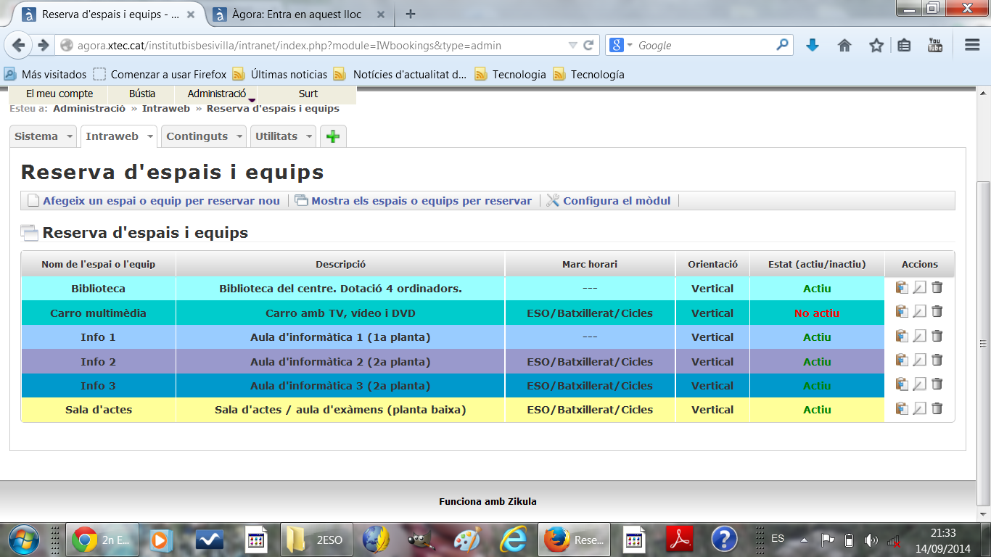
Gràcies,
Elena

